
人民至上 生命至上
气象信息报告

第32期

遵义市气象局 签发:李明元 1月31日12时
“春节”假期暨未来十天天气预报
一、“春节”假期暨未来十天天气预报
预计未来十天全市以低温阴雨天气为主，其中5日夜间至8日气温较低，高海拔地区有冻雨，伴有轻微凝冻。具体预报如下：
31日夜间至2月2日（初三夜间至初五）：阴天有小雨，局地有雨雾；
3日（初六）：阴天，白天有分散小雨；
4日（初七）：阴天间多云，夜间阴天有小雨；
5日：阴天有小雨，夜间高海拔地区有冻雨；
6日至8日：阴天有小雨，高海拔地区有冻雨，伴有轻微凝冻；
9日：阴天有分散小雨；
10日：阴天有小雨。
遵义中心城区预报
31日夜间至2月2日（初三夜间至初五），阴天有小雨，局地有雨雾，4～7℃；3日（初六），阴天，白天有分散小雨，2～7℃；4日（初七），阴天间多云，夜间阴天有小雨，3～9℃；5日，阴天有小雨，夜间高海拔地区有冻雨，2～5℃；6日至8日，阴天有小雨，高海拔地区有冻雨，伴有轻微凝冻，2～5℃；9日，阴天有分散小雨，3～9℃；10日，阴天有小雨，4～7℃。
二、相关建议
（一）未来十天全市阴雨天气为主，部分路段易出现大雾，同时5日夜间至8日高海拔地区部分时段出现道路结冰，建议公安交管、交通运输、道路执法等有关部门加强交通安全管控，切实防范低能见度、道路湿滑和高海拔地区道路结冰带来的交通安全风险隐患。
（二）未来十天全市气温整体较低，需要加强用电用火用炭安全，保持室内通风，防范一氧化碳中毒、火灾等事件发生；卫健、疾控、民政等部门要加强低温易发疾病预防宣传，并指导做好对应防范工作；农业农村等有关部门提前指导各地做好畜牧业、种植业的低温冷害防范应对工作。
三、过去一周天气
过去一周，全市先雨后晴，最大累积雨量为桐梓松坎41.1毫米，其中25日夜间，全市出现低温雨雪天气过程，赤水、习水、桐梓、仁怀、红花岗、汇川、播州等地高海拔乡镇出现雨夹雪或小雪，局地中雪，地势高处出现凝冻及道路结冰；26日夜间大部地区出现霜。
全市大部地区最高气温在8～16℃之间，最高为桐梓大河22.4℃（1月27日16时）；大部地区最低气温在-4～4℃之间，最低为绥阳旺草-9℃（1月27日4时）。遵义中心城区气温-0.9（1月27日5时）～12.4℃（1月29日16时）。

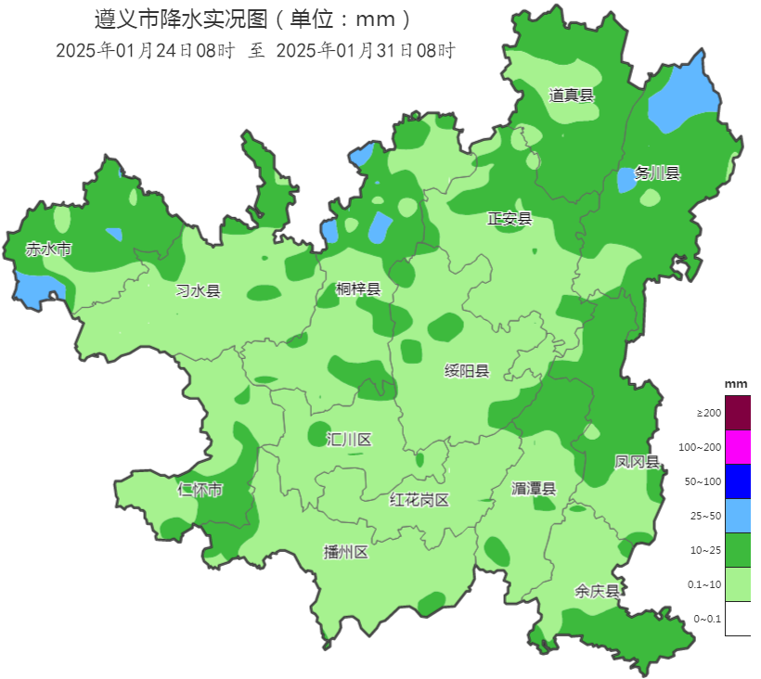

图1 2025年1月24日08时～1月31日08时全市累积降雨分布图（单位：mm）

报：市委办、市政府办

市气象灾害应急指挥部成员单位

制作：黄富林 首席：李霞 审核：唐海
附表 遵义市气象台1月31日发布逐日天气预报（08时～08时）
日期 |  | 1月31日  （今夜） | 2月1日  （初四） | 2月2日  （初五） | 2月3日  （初六） | 2月4日  （初七） | 2月5日  （周三） | 2月6日  （周四） | 2月7日  （周五）
遵  义  城  区 | 天气
遵  义  城  区 | 天气 | 小雨 | 小雨 | 小雨 | 阴 | 阴转小雨 | 小雨 | 小雨 | 小雨
遵  义  城  区 | 气温 | 最低5℃ | 4～7℃ | 4～6℃ | 2～7℃ | 3～9℃↑ | 2～5℃↓ | 2～4℃ | 2～4℃
遵  义  城  区 | 天气  解读 | 阴天有小雨，局地有雨雾 |  |  | 阴天，白天有分散小雨 | 阴天间多云，夜间阴天有小雨 | 阴天有小雨，夜间高海拔地区有冻雨 | 阴天有小雨，高海拔地区有冻雨，伴有轻微凝冻
全  市 | 天气  解读 | 阴天有小雨，局地有雨雾 |  |  | 阴天，白天有分散小雨 | 阴天间多云，夜间阴天有小雨 | 阴天有小雨，夜间高海拔地区有冻雨 | 阴天有小雨，高海拔地区有冻雨，伴有轻微凝冻
全  市 | 天气  要点 | 小雨 | 小雨 | 小雨 | 阴 | 阴 | 小雨 | 小雨 | 小雨

